Biberach an der Riß, 23. April 2025
Battery Show Europe, 3. bis 5. Juni 2025, Messe Stuttgart, Halle 10 / Stand D60
Batterie-Innovationen für Automotive und Off-Highway-Anwendungen
Flexible und wirtschaftliche Batteriesysteme für die Mobilität von morgen
Auf der diesjährigen Battery Show Europe zeigt die Handtmann Systemtechnik GmbH & Co. KG ein reichhaltiges Portfolio an Batteriesystemen, das verschiedenste Anforderungen nachhaltiger Mobilität adressiert. So präsentieren die Batterieexperten ihr modulares Batteriesystem für Hochvolt-Anwendungen, den Prototypen einer sehr schnell ladbaren Low-Voltage-Battery für innerbetriebliche Fahrzeuge sowie eine leistungsstarke Hybridbatterie für anspruchsvolle Antriebsprofile. Ergänzt wird der Messeauftritt durch ein im Großgussverfahren hergestelltes Batteriegehäuse und ein Wärmepumpenmodul auf Basis des Kältemittels R290 für die Integration in ein Gesamt-Thermosystem auf Fahrzeugebene. Gemeinsamer Nenner aller Exponate ist der flexible und wirtschaftliche Einsatz in unterschiedlichen Fahrzeug- und Anwendungsklassen. Seit über 20 Jahren entwickeln und industrialisieren die Mobilitätsprofis gemeinsam mit ihren Kunden Systemlösungen für verschiedene Antriebsarten.
Modulares Batteriesystem – skalierbar, robust und leistungsstark
Das auf Lithium-Eisenphosphat-Zelltechnologie (LFP) basierende Modulare Batteriesystem ist flüssigkeitsgekühlt, modular aufgebaut und flexibel skalierbar – je nach Energie- und Leistungsbedarf. Es erlaubt Spannungsoptionen bis zu 1.000 Volt und Kapazitäten von mehreren Megawattstunden. Ein integriertes Sicherheitskonzept schützt zuverlässig vor thermischen Risiken, Überladung oder Kurzschluss – auch unter rauen Einsatzbedingungen wie in Nutzfahrzeugen, Off-Highway-Anwendungen, maritimen Systemen oder stationären Speicherlösungen mit hohem Energiebedarf. Zudem erfüllt das System die strengen Anforderungen der ECE-R100-Zertifizierung. Der Serienstart ist Anfang 2026 geplant.
Low-Voltage-Battery – stabil, kompakt und extrem schnell geladen
Einen weiteren Messefokus bildet die neue Low-Voltage-Battery. Das Produktkonzept entstammt einer Entwicklungskooperation mit der EJOT SE & Co. KG (Bad Berleburg) und der Whitemark Technology GmbH (Dettenhausen). Die Speicherlösung wurde speziell für Einsätze in Gabelstaplern sowie Schlepper-, Hub- und Plattformwagen entwickelt. Die Besonderheit des auf LFP-Technologie basierenden Speichersystems besteht darin, dass eine Betriebsspannung von bis zu 80V bereitgestellt wird. Dank der intelligenten Verschaltung ist es möglich, die Batterie über den CCS-Standard (Combined Charging System) mit einer Leistung von bis zu 150 kW bei 500 V Gleichstrom (DC) zu laden.​ Das integrierte Thermomanagementsystem mit Wärmepumpe gewährleistet in Verbindung mit einer auf direkter Zellumströmung basierenden Ölkühlung konstante Temperaturen während des Schnellladevorgangs. Ziel ist ein wartungsfreies System, das sich innerhalb von zwölf Minuten auf bis zu 80 Prozent laden lässt – Zwischenladungen im laufenden Betrieb inklusive. Das reduziert die Standzeiten, vereinfacht die Infrastruktur und senkt die Gesamtbetriebskosten (TCO).
Leistungsstarke Hybridbatterie: Maximale Leistung und Energiedichte
Ebenfalls können die Messebesucher die High-Performance-Hybridbatterie der Handtmann Systemtechnik in Augenschein nehmen. Das Kraftpaket bietet auf kompakten Raum bis zu 300 Kilowatt Leistung und 800 Volt Spannung. Die im eigenen Haus entwickelte Batterie nutzt 21700er-Zellen und ist für Anwendungen mit hohen Dauerlasten konzipiert – ideal etwa für Hybridantriebe im Automotive-Bereich in Kombination mit Brennstoffzellen.
Der Messeauftritt wird durch zwei weitere Entwicklungen komplettiert. So führt die Handtmann Systemtechnik ein Batteriegehäuse für Traktionsanwendungen vor. In dem circa zwei Meter großen Bauteil, das vom Schwesterunternehmen Albert Handtmann Metallgusswerk GmbH & Co. KG im Megacasting-Verfahren gefertigt wird, sorgt ein eigens entwickeltes Kühlsystem für eine optimale Temperaturführung. Ebenfalls erhalten die Messebesucher einen ersten Blick auf das neue Wärmepumpenmodul. Dieses ist für die Integration in ein ganzheitliches Thermosystem auf Fahrzeugebene konzipiert und wird mit dem umweltfreundlichen und hocheffizienten Kältemittel R290 (Propan) betrieben.

Abbildungen
HAN_MODUBAT.jpg, HAN_4K_Battery_Container.jpg, HAN_Hybridbatterie.jpg

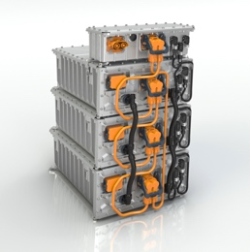
Flexibel an Bauraum- und Leistungsbedürfnisse anpassbar: das neue modulare Batteriesystem der Handtmann Systemtechnik.
(Foto: Handtmann Systemtechnik)

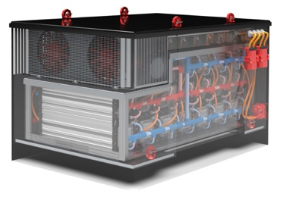
Die neue Low-Voltage-Batterie: wartungsfrei und extrem schnell zu laden.
(Foto: Handtmann Systemtechnik)

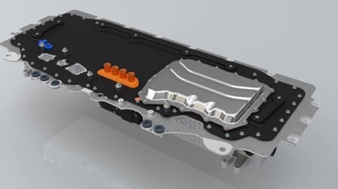
Die Handtmann Hybridbatterie überzeugt durch kompakte Bauweise und eine Leistung von 300 Kilowatt.
(Foto: Handtmann Systemtechnik)

Weitere Informationen:  Handtmann Systemtechnik GmbH & Co. KG  Markus Michelberger  Business Development Manager  Arthur-Handtmann-Str. 7/1  88400 Biberach/Riss  Telefon +49 7351 342-7712  Markus.michelberger@handtmann.de  www.handtmann.de | Presse- und Öffentlichkeitsarbeit:  Press’n’Relations GmbH  Nina von Imhoff / Uwe Taeger  Magirus-Deutz-Straße 14  89077 Ulm  Telefon: +49 731 146156-71  nvi@press-n-relations.de  ut@press-n-relations.de  www.press-n-relations.de

Handtmann Systemtechnik GmbH & Co. KG
Als Teil der Handtmann Unternehmensgruppe entwickelt, konstruiert und produziert die Handtmann Systemtechnik seit 2003 leistungssteigernde und emissionsreduzierende Systeme und Module für elektrische und konventionelle Antriebssysteme der Automobilindustrie. In enger Zusammenarbeit mit Forschungs- und Innovationsabteilungen der Kunden werden Anwendungen und integrative Konzepte entworfen und umgesetzt. Beratungs-, Entwicklungs- und Konstruktionsleistungen sowie die Übernahme von Projektverantwortung bis zur Serienreife ergänzen das Angebotsportfolio. Hierzu gehören fortschrittlichste Thermomanagement-, Luftführungs-/Ladeluftkühlungssysteme und Motoraufladelösungen sowie innovative Batterielösungen – von 48-Volt- bis zu Hochvoltanwendungen im Bereich Traktionsbatteriesysteme. Zum wachsenden Kundenkreis gehören das Who-is-Who der deutschen und internationalen Automobilhersteller und ihre Zulieferer sowie die Branchen Nutzfahrzeuge und Marine. 2023 erwirtschafteten die 1.210 Mitarbeiterinnen und Mitarbeiter einen Umsatz von ca. 192 Millionen Euro.

